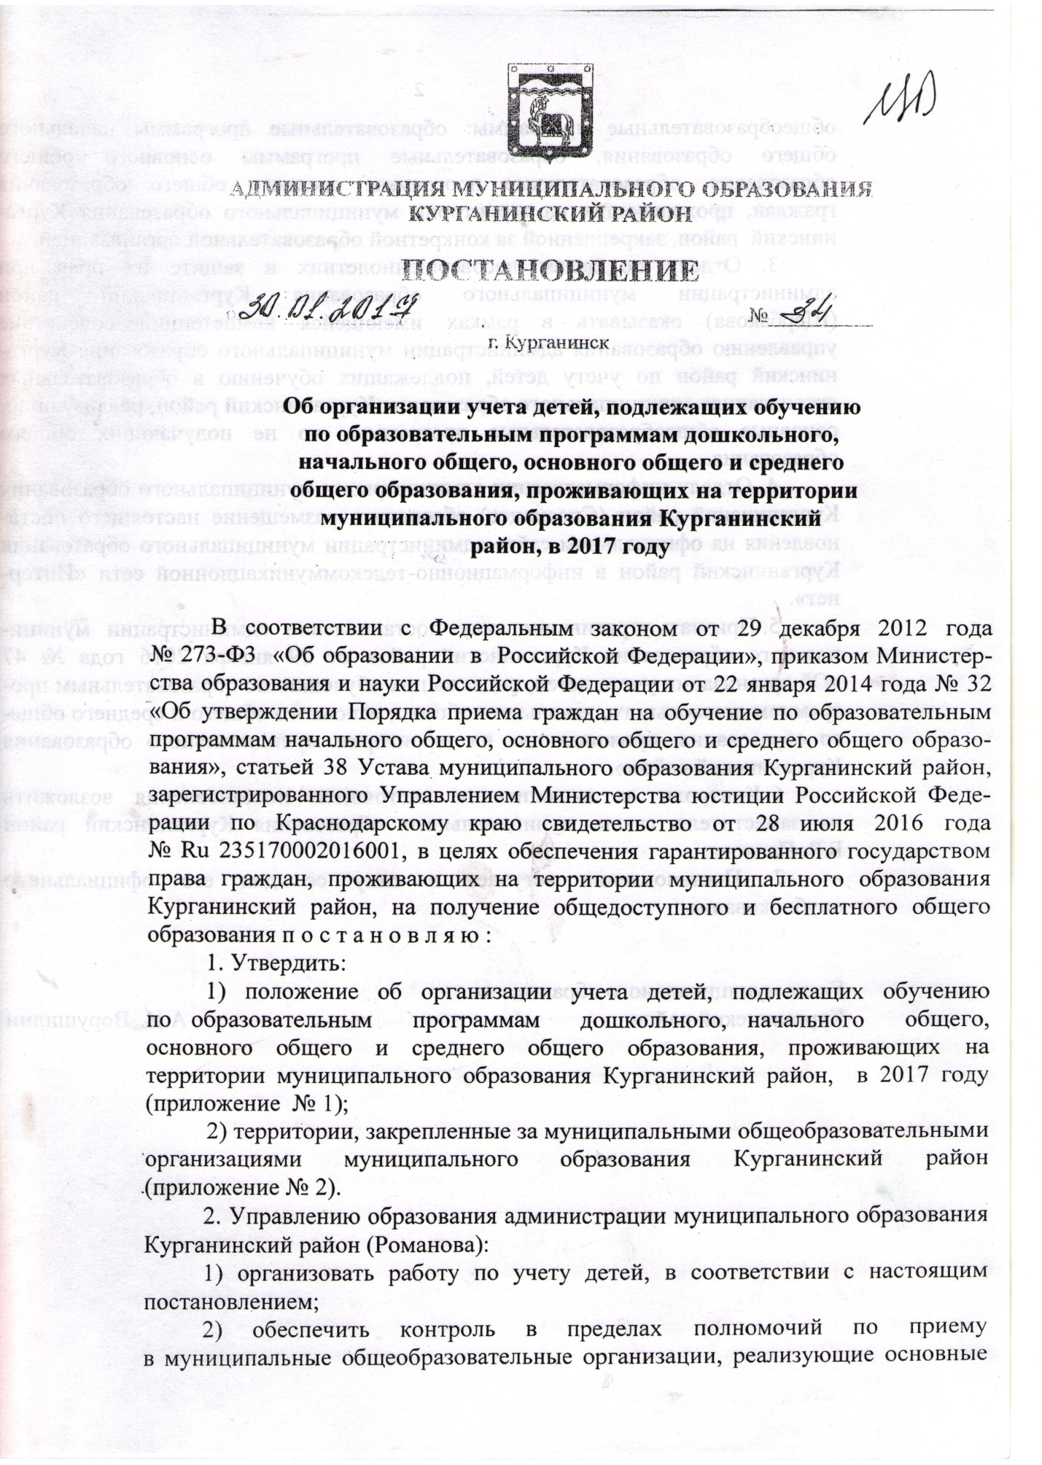
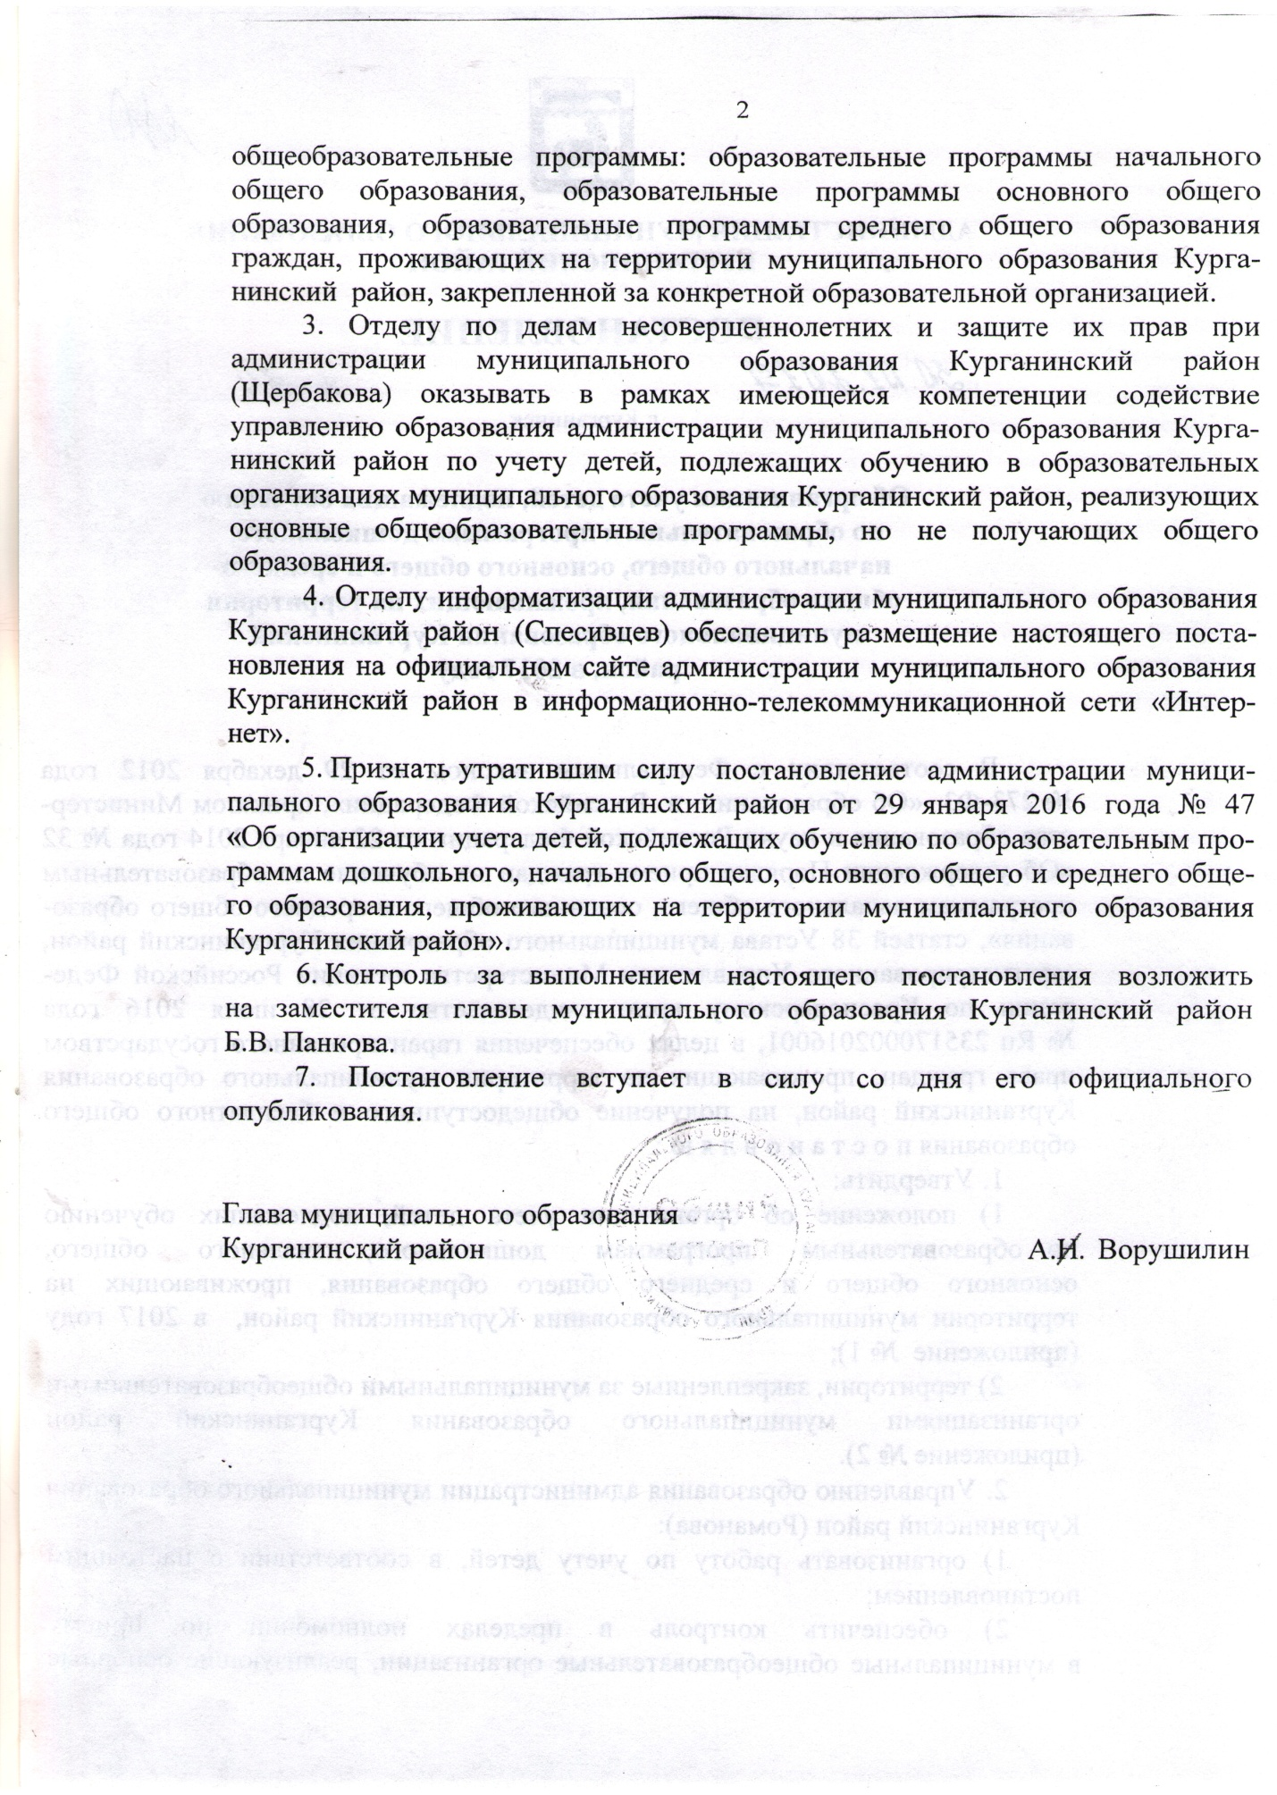

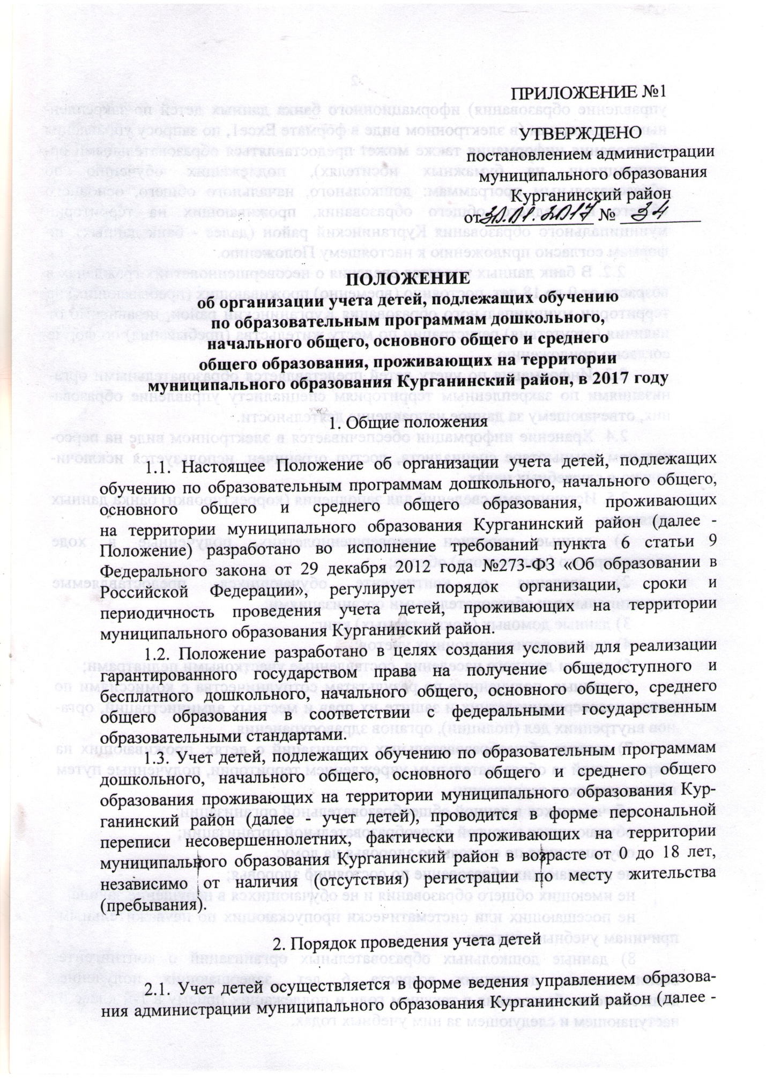
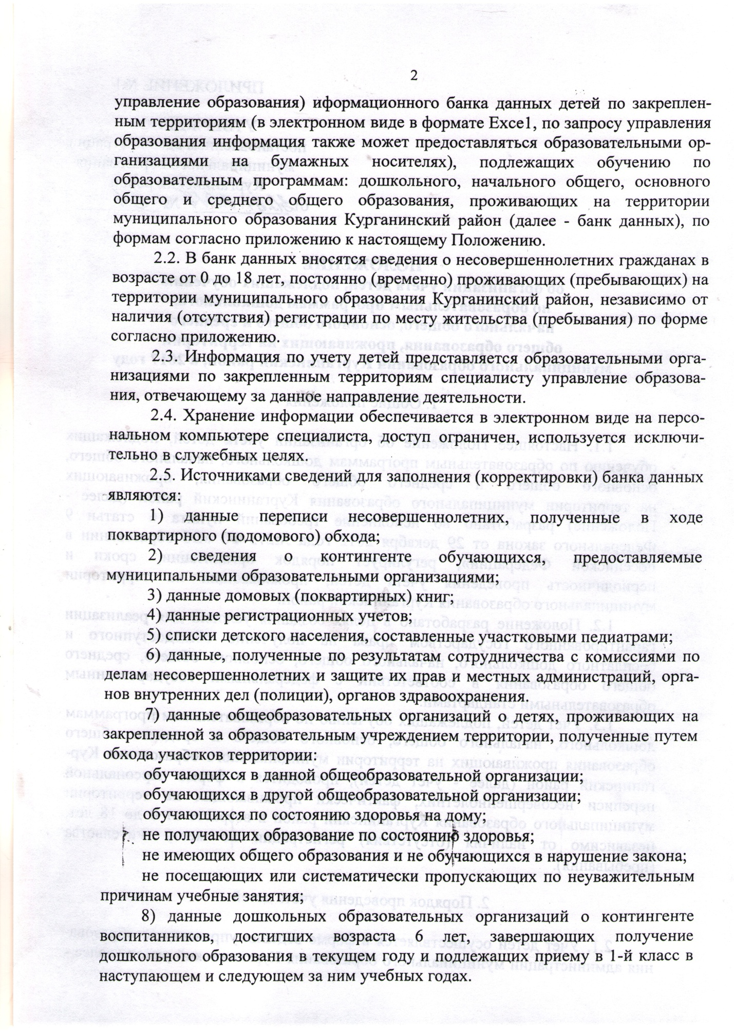

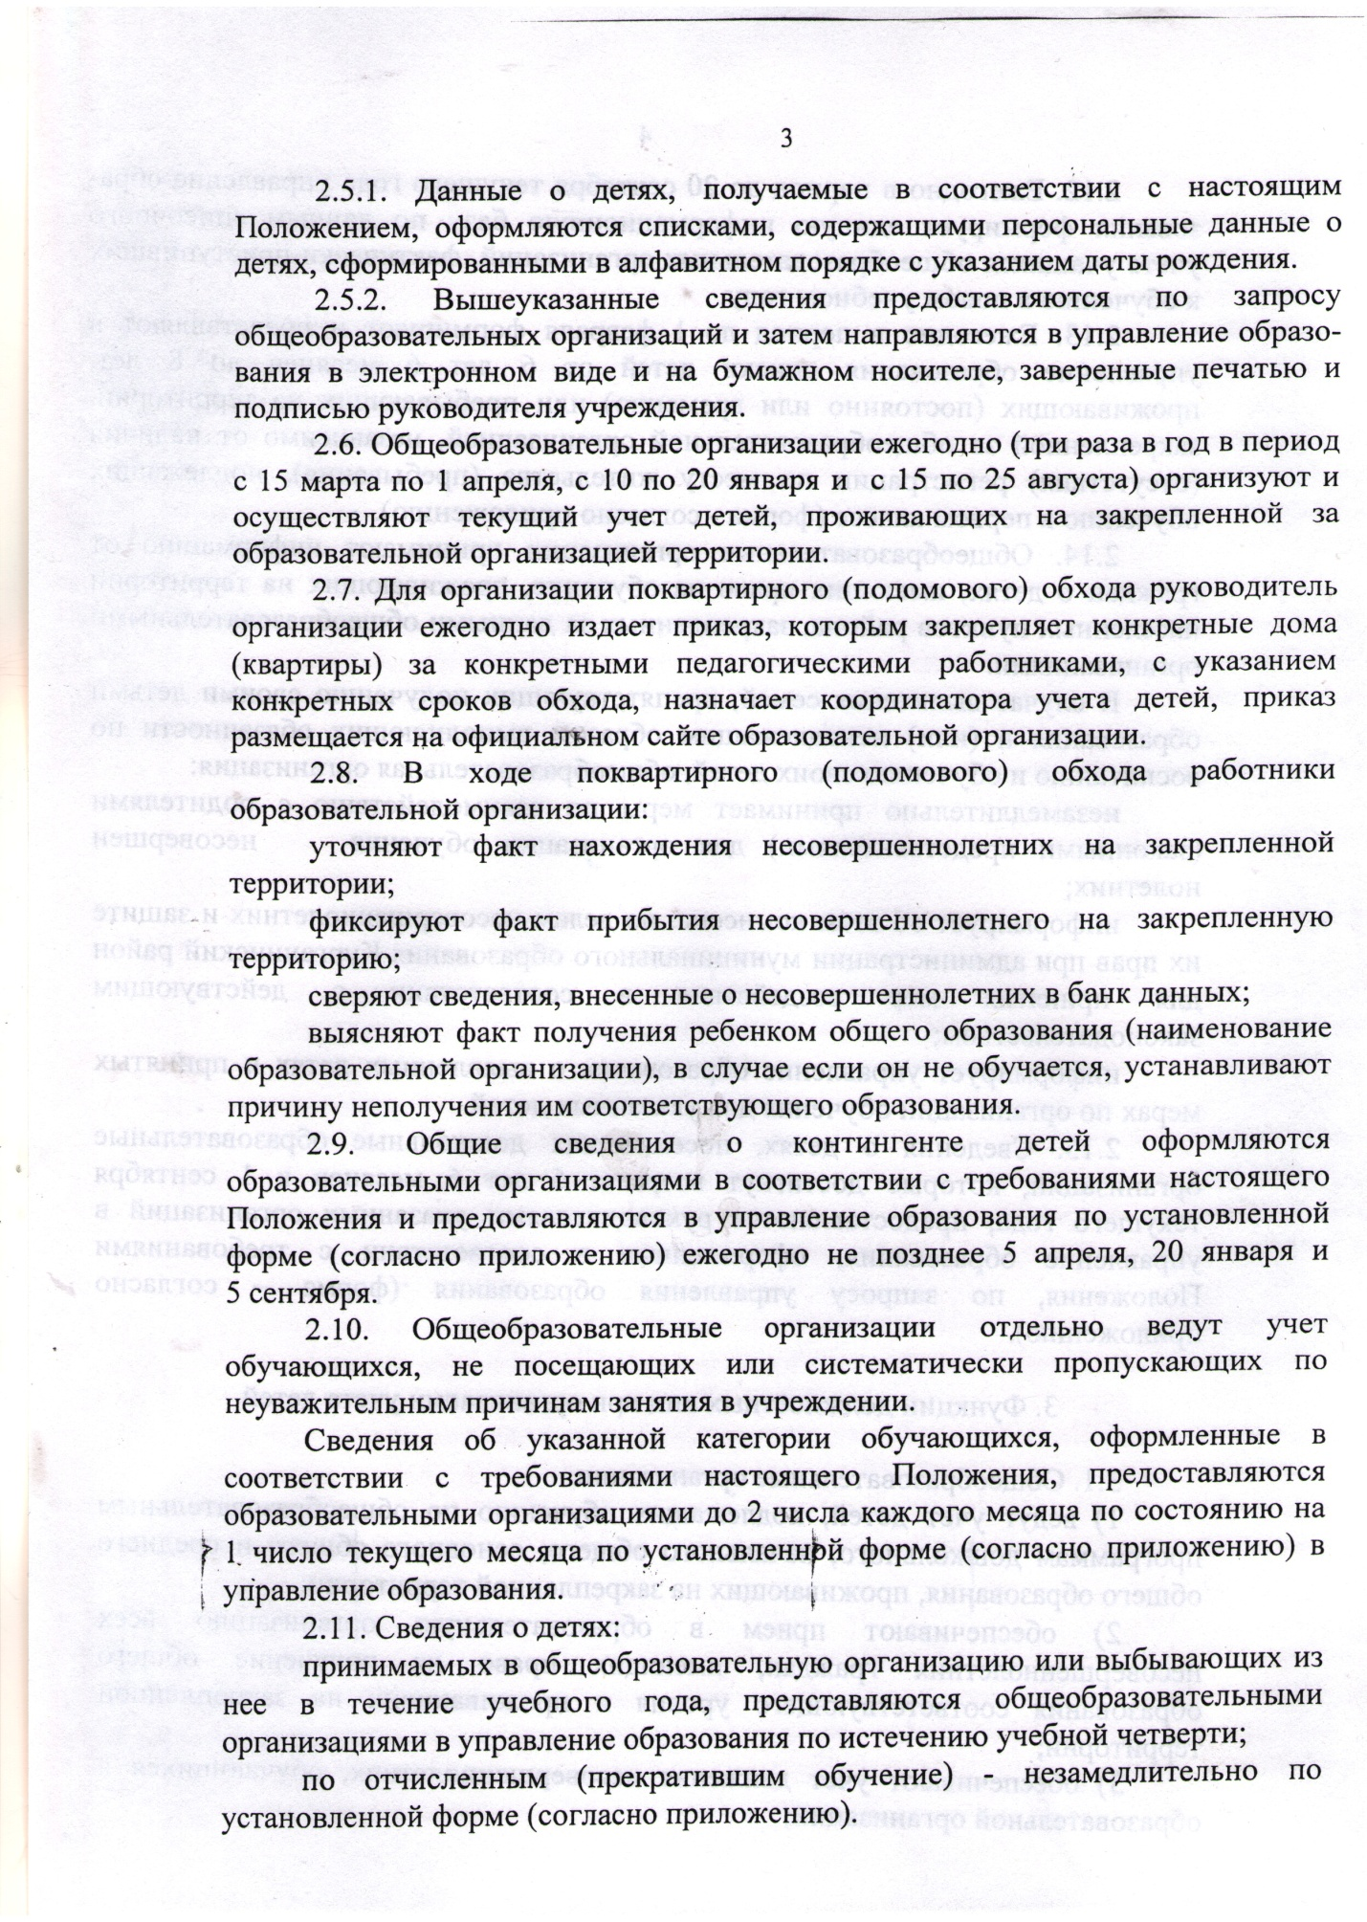

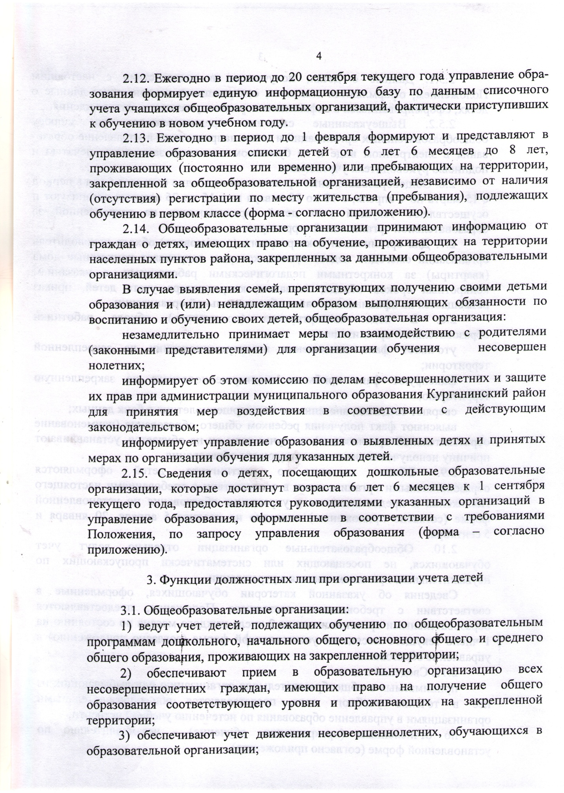

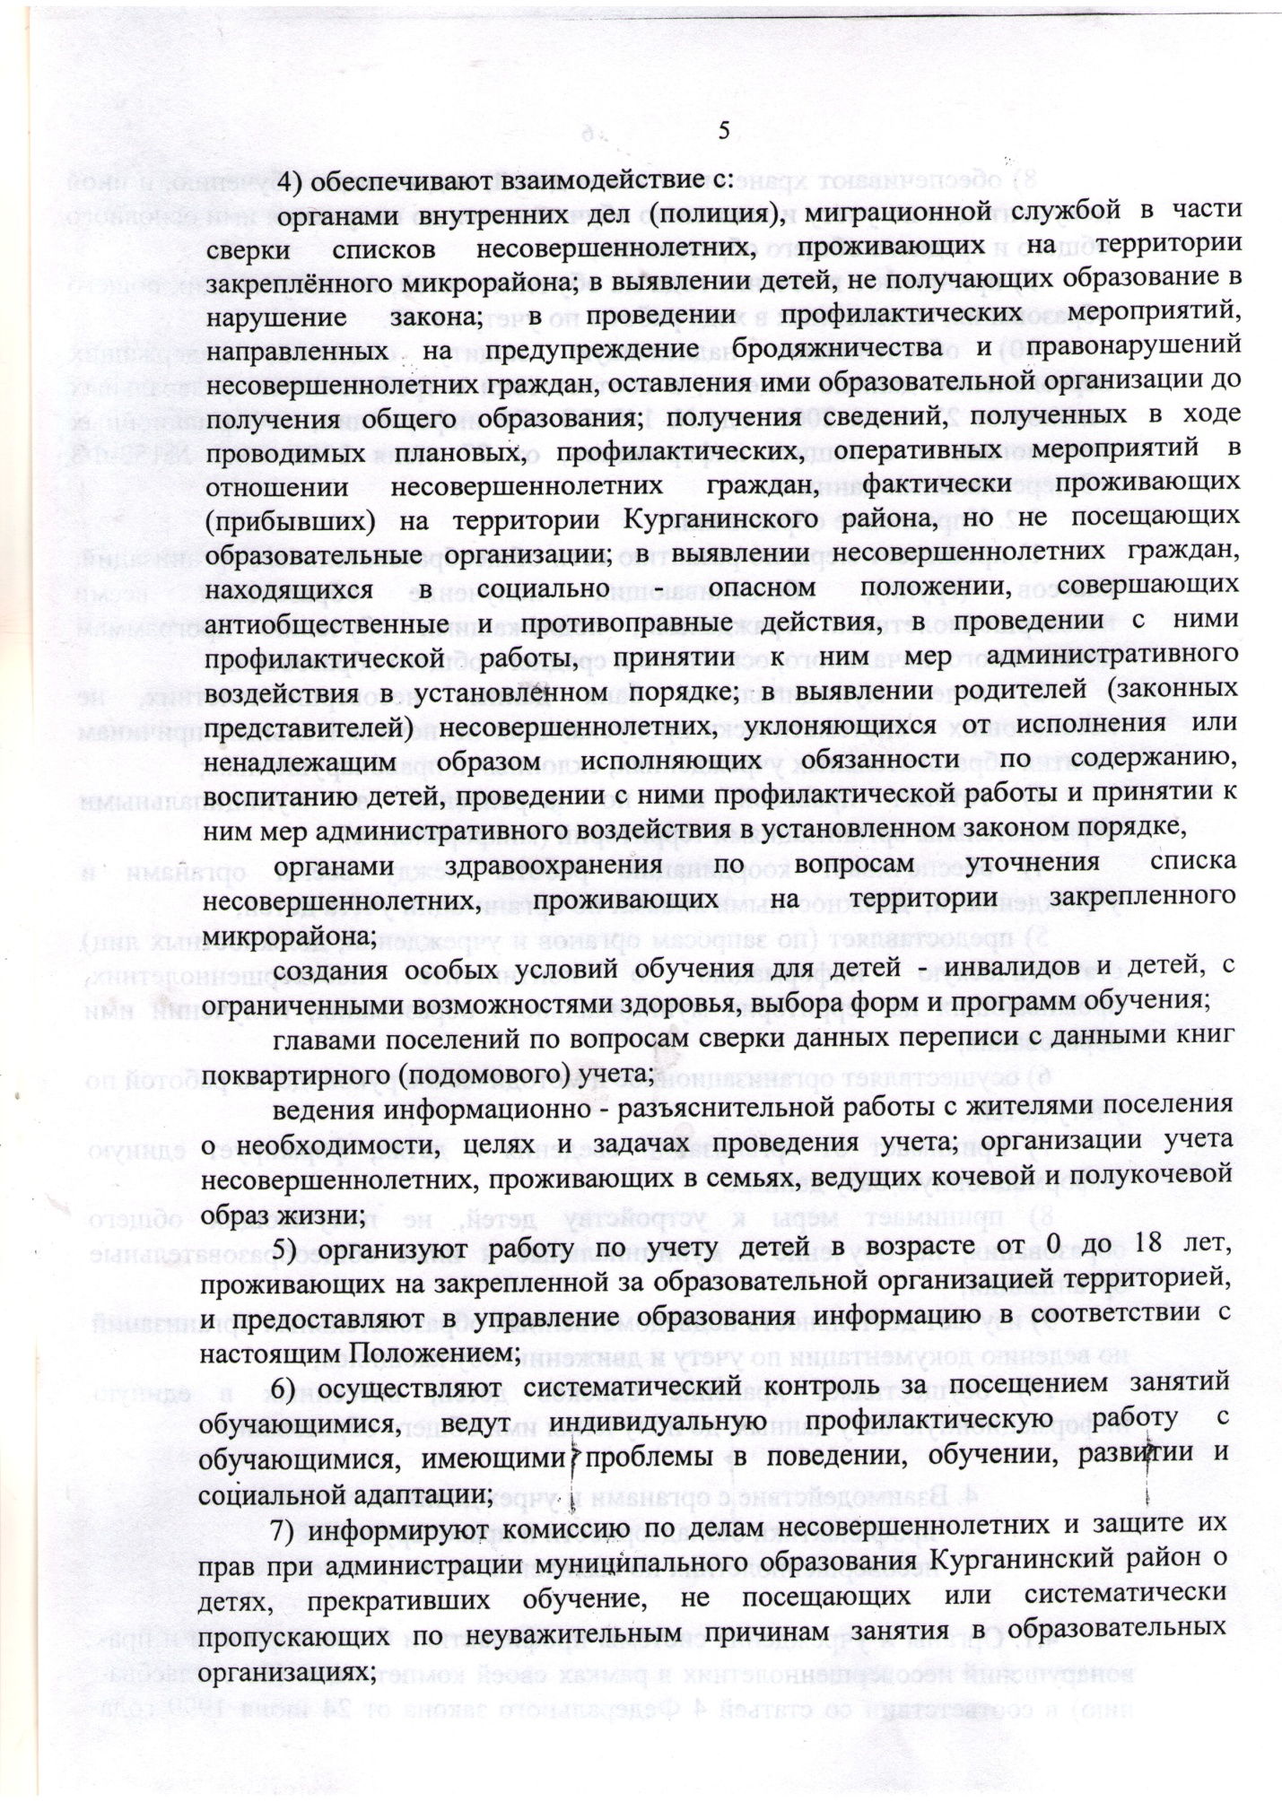

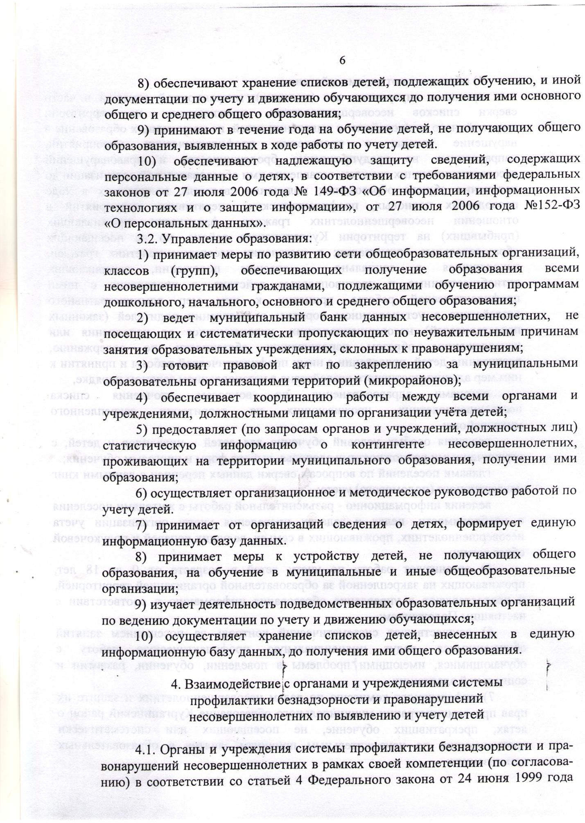

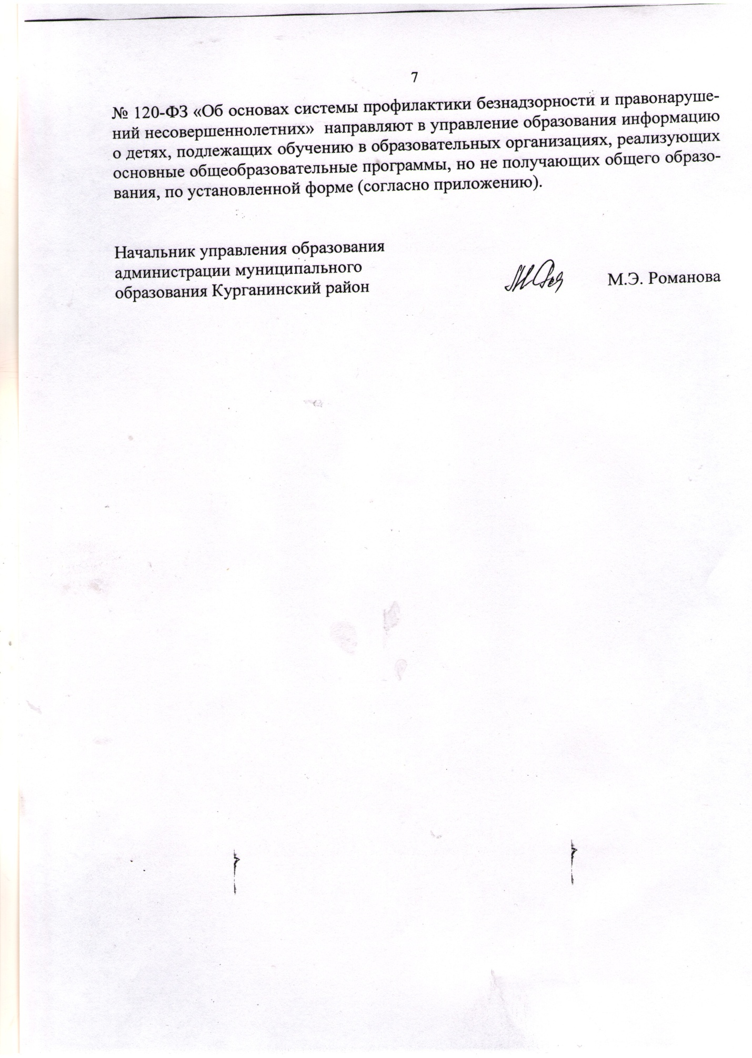

ПРИЛОЖЕНИЕ № 2

УТВЕРЖДЕНО
постановлением администрации
муниципального образования
Курганинский район
от 30.01.2017 г. № 34

ТЕРРИТОРИИ,
закрепленные за муниципальными
дошкольными организациями
муниципального образования Курганинский район

Муниципальное бюджетное дошкольное образовательное учреждение детский сад компенсирующего вида № 1 г. 352430, Краснодарский Курганинск, ул.Ленина, 12.

Муниципальное бюджетное дошкольное образовательное учреждение детский сад компенсирующего вида № 29, 352403 Краснодарский край, Курганинский район, ст. Темиргоевская, ул. К.Маркса, 70
МБДОУ № 1, 29 Дети набираются в учреждение по направлению медико-педагогической комиссии.

Муниципальное бюджетное дошкольное образовательное учреждение детский сад № 2. 352430 Краснодарский край, Курганинский район, пос.Красное поле, ул.Кочубея,86
МБДОУ № 2
Наименование улицы | Номера домов
1 | 2
ПУ -50 | 1-19
Кочубея | 1-147
40 лет Октября | 1-47
Муниципальное автономное дошкольное образовательное учреждение детский сад №3. 352430, Краснодарский край, г. Курганинск, ул. Островского, 4
МАДОУ № 3
Наименование улицы | Номера домов
Лабинская | 1-226
Лукьяненко | 1-148
Хомякова | 4-154
Куйбышева | 1-162
Островского | 1-222
Ст. Разина (обе стороны) | 1-215
Советская, | 1-42
Привокзальная | 1-62
Толстого | 1-32
Новоселова | 1-42
пер. Новый | 1-30
Калинина | 138-199а
Гастелло | 1-145
Кавказская | 1-18
ул. Крупской (обе стороны от ул. Станционной до ул. Мира) | 229-327
ул. Первомайская | 164-196

Муниципальное бюджетное дошкольное образовательное учреждение детский сад № 4. 352430 Краснодарский край, г. Курганинск,
ул. Ленина, 369
МАДОУ № 4
Наименование улицы | Номера домов
1 | 2
Чапаева | 2-109
Пирогова | 1-70
Луначарского | 1-66
Кочергина | 2-174
Н.Александровская | 1-52
Ейская | 1-69
К.Маркса | 1 - 88
Герцена | 1-57
Белореченская | 1-83
Ленина | 150-400

